APLIKASI PEMESANAN MAKANAN STUDI KASUS UNIVERSITAS TELKOM

FOOD ORDERING APPLICATION AT TELKOM UNIVERSITY

PROYEK AKHIR

Muh Alif Al Gibran Arif
6701164163

PROGRAM STUDI D3 MANAJEMEN INFORMATIKA
FAKULTAS ILMU TERAPAN
UNIVERSITAS TELKOM
BANDUNG, 2018

Maksimal 1 halaman, berisi persembahan, ditulis dengan bahasa Indonesia yang baku.

untuk Abah dan Ambu tercinta

LEMBAR PENGESAHAN PROYEK AKHIR
APLIKASI PEMESANAN MAKANAN STUDI KASUS UNIVERSITAS TELKOM

Penulis
Muh Alif Al Gibran Arif
NIM 6701164163

Pembimbing I
Siska Komala Sari, S.T., M.T.
NIP 07810044

Pembimbing II
Agus Pratondo, Ph.D.
NIP 09770043

Ketua Program Studi
Heru Nugroho, S.Si., M.T.
NIP 11810053

Tanggal Pengesahan: 31 Desember 2013 (tanggal pengumpulan revisi)

PERNYATAAN
Dengan ini saya menyatakan bahwa:
- Proyek Akhir ini adalah asli dan belum pernah diajukan untuk mendapatkan gelar akademik (Ahli Madya, Sarjana, Magister dan Doktor), baik di Fakultas Ilmu Terapan Universitas Telkom maupun di perguruan tinggi lainnya;
- karya tulis ini murni gagasan, rumusan, dan penelitian saya sendiri, tanpa bantuan pihak lain, kecuali arahan tim pembimbing atau tim promotor atau penguji;
- dalam karya tulis ini tidak terdapat cuplikan karya atau pendapat yang telah ditulis atau dipublikasikan orang lain, kecuali secara tertulis dengan jelas dicantumkan sebagai acuan dalam naskah dengan menyebutkan nama pengarang dan dicantumkan dalam daftar pustaka;
- saya mengijinkan karya tulis ini dipublikasikan oleh Fakultas Ilmu Terapan Universitas Telkom, dengan tetap mencantumkan saya sebagai penulis; dan
Pernyataan ini saya buat dengan sesungguhnya dan apabila pada kemudian hari terdapat penyimpangan dan ketidakbenaran dalam pernyataan ini maka saya bersedia menerima sanksi akademik berupa pencabutan gelar yang telah diperoleh karena karya tulis ini, serta sanksi lainnya sesuai norma yang berlaku di Fakultas Ilmu Terapan Universitas Telkom.

Bandung, 31 Desember 2013 (tanggal sidang atau pengumpulan revisi)
Pembuat pernyataan,

Muh Alif Al Gibran

KATA PENGANTAR
Alhamdulillahirabbil’alamin. Puji syukur kehadirat ALLAH SWT, atas rahmat dan hidayah-Nya sehingga penulis dapat menyelesaikan tugas akhir dengan judul : “APLIKASI PEMESANAN MAKANAN BERBASIS ANDROID STUDI KASUS UNIVERSITAS TELKOM”. Proyek akhir ini disusun sebagai syarat dalam menyelesaikan pendidikan Diploma-III Manajemen Informatika pada Fakultas Ilmu Terapan Universitas Telkom.
Pada kesempatan ini Penulis ingin menyampaikan rasa syukur dan terima kasih yang sebesar-besarnya kepada seluruh pihak yang telah membantu Penulis dalam menyelesaikan proyek akhir ini. Penulis sadar bahwa semua ini tidak akan tercapai tanpa adanya doa, dukungan, dorongan, serta bimbingan dari semua pihak. Oleh karena itu, dengan ketulusan Penulis ingin mengucapkan rasa syukur dan terima kasih kepada:
1. Allah SWT, Segala puji syukur kepada-Mu ya Allah atas segala nikmat, rahmat, karunia, berkah, hidayah dan izin yang telah Engkau berikan kepada hamba-Mu ini sehingga bisa menyelesaikan tugas akhir ini beserta Rasul-Nya Muhammad SAW yang telah menyiarkan agama Islam, agama yang membawa kedamaian, sehingga Penulis dapat merasakan nikmat iman dan islam.
2. Ayah Arif dan Ibu Hatifah yang tidak pernah lelah mendoakan Penulis, memberikan dorongan semangat, nasehat, cinta kasih dan ketulusan serta kerja kerasnya yang tak kenal lelah guna merawat dan membiayai Penulis sehingga Penulis dapat menyelesaikan tugas akhir ini.
3. Adik Penulis Maipha Deapati Arif, Zahra Ramadhanty dan Muh Ilham Hafidz yang selalu menghibur dan memberikan semangat kepada Penulis.
4. Ibu Siska Komala Sari, S.T., M.T., selaku pembimbing I yang selalu memberikan masukan dan memberikan bimbingan, arahan serta ilmu dalam menyelesaikan tugas akhir ini.
5. Bapak Agus Pratondo, Ph.D., selaku pembimbing II yang telah sabar membimbing Penulis, memberikan arahan serta motivasi kepada Penulis.
6. Seluruh Dosen Universitas Telkom yang tidak dapat Penulis sebutkan satu persatu, terimakasih atas semua ilmu yang telah diberikan.
7. Teman-teman D3 Manajemen Informatika seperjuangan, terimakasih atas segala waktu, bantuan, dukungan untuk Penulis.
8. Seluruh pihak yang telah membantu menyelesaikan proyek akhir ini yang tidak bisa Penulis sebutkan satu persatu. Semoga kebaikan semua pihak baik langsung maupun tidak mendapatkan amal yang berlipat ganda dari Allah SWT

Bandung, 31 Desember 2013 (tanggal sidang atau pengumpulan revisi)

Penulis

ABSTRAK
Makanan merupakan kebutuhan primer manusia, maka dari itu makan adalah kegiatan rutin bagi setiap manusia yang biasanya dilakukan tiga kali sehari. Tubuh akan menjadi sehat apabila pola makan serta jenis makanan yang dimakan diatur dengan baik. Dewasa ini, warung, restoran serta tempat makan lainnya menyuguhkan banyak layanan salah satunya jasa pengantaran makanan. Akan tetapi masih ada masalah terkait pelayanan ini. Maka dari itu dibuatlah Aplikasi Pemesanan Makanan berbasis android dan website agar para pengguna dapat dimudahkan dalam menggunakan aplikasi ini, ada pula aplikasi WhatsApp sebagai pendukung berjalannya proses bisnis aplikasi. Aplikasi ini didasari oleh banyaknya warung makanan yang memiliki service mengantar makanan, akan tetapi pembeli kadang kebingungan untuk memilih jenis makanan dan juga banyak kontak warung yang semakin membuat pelanggan kebingungan. Pada aplikasi ini kontak warung akan dikumpulkan dan dikelompokan sesuai jenis makanan. Fitur utama dalam aplikasi ini adalah pemesanan makanan, dimana pelanggan yang telah memesan makanan dapat dikirimkan ke alamat yang diinginkan pelanggan. Ruang lingkup dari aplikasi adalah sekitaran wilayah Universitas Telkom. Warung yang menjadi target adalah warung yang berada didalam maupun diluar Universitas Telkom. Metode pengembangan aplikasi menggunakan metode waterfall dari Roger S. Pressmann. Metode analisis menggunakan metode wawancara serta survey. Aplikasi dibangun diatas bahasa pemrograman PHP serta Java. Adapun pengolalaan database menggunakan service dari google yaitu Firebase realtime database.
Kata Kunci: Android, Website, pengiriman, makanan

ABSTRACT
Food is a primary human need, therefore eating is a routine activity for every human being which is usually done three times a day. The body will become healthy when the diet and the type of food is regulated properly. Nowadays, stalls, restaurants and other eating places offer many services, one of which is food delivery services. However, there are still problems related to this service. Therefore the Ordering Application for Android-based food and websites is made so that users can be facilitated in using this application, there is also a WhatsApp application to support the running of the application business process. This application is based on the many of number of food stalls that have food delivery services, but buyers are sometimes confused to choose the type of food and also many contact stalls that increasingly make customers confused. In this application the stalls contact will be collected and grouped according to the type of food. The main feature in this application is ordering food, where customers who have ordered food can be sent to the address that the customer wants. The scope of the application is around Telkom University area. Stalls that are targeted are stalls located inside and outside Telkom University. Application development methods use the waterfall method from Roger S. Pressmann. The method of analysis uses interview and survey methods. Applications are built on the PHP and Java programming languages. The database application uses Google services, namely Firebase realtime database.
Keywords: Android, Website, Delivery, Food

DAFTAR ISI
KATA PENGANTAR i
ABSTRAK iii
ABSTRACT iv
DAFTAR ISI v
DAFTAR GAMBAR vii
DAFTAR TABEL viii
DAFTAR LAMPIRAN ix
BAB 1 PENDAHULUAN 1
1.1 Latar Belakang 1
1.2 Rumusan Masalah 2
1.3 Tujuan 2
1.4 Batasan Masalah 2
1.5 Definisi Operasional 3
1.6 Metode Pengerjaan 3
1.7 Jadwal Pengerjaan 3
BAB 2 TINJAUAN PUSTAKA 4
2.1 Konsep Dasar Aplikasi 4
2.2 Penjelasan B 4
BAB 3 ANALISIS DAN PERANCANGAN 7
3.1 Gambaran Sistem Saat Ini (atau Produk) 7
3.2 Analisis Kebutuhan Sistem (atau Produk) 7
3.3 Perancangan Basis Data 8
3.4 Perancangan Dokumen 8
3.5 Kebutuhan Perangkat Keras dan Perangkat Lunak 8
3.5.1 Pengembangan Sistem 8
3.5.2 Implementasi Sistem 8
3.6 Subbab Tambahan (apabila diperlukan) 8
BAB 4 IMPLEMENTASI DAN PENGUJIAN 9
4.1 Implementasi 9
4.2 Pengujian 9
BAB 5 KESIMPULAN 10
5.1 Kesimpulan 10
5.2 Saran 10
DAFTAR PUSTAKA 11
LAMPIRAN 12

DAFTAR GAMBAR
Gambar 2-1 Grafik Lama Penggunaan Internet 5

DAFTAR TABEL
Tabel 2-1 Lima Negara Pengguna Internet Tertinggi Dunia 6

DAFTAR LAMPIRAN
Lampiran 1 Gambar yang Terlalu Besar 13
Lampiran 2 Scan Dokumen 14

BAB 1
PENDAHULUAN

Latar Belakang
Makan merupakan kebutuhan primer setiap manusia, kebanyakan nutrisi pada tubuh didapatkan melalui makanan, maka dari itu kegitan makan menjadi sangat penting bagi kehidupan manusia. Berbagai macam rasa, bentuk serta cara penyajian pada masakan sudah banyak tersedia. Pada wilayah sekitar kampus universitas Telkom begitu banyak pedagang makanan mulai dari camilan hingga makanan berat yang digemari tidak hanya mahasiswa tetapi staff maupun dosen. Para penyedia makanan tersebut biasanya juga menyediakan jasa antar makanan ke konsumen secara langsung dengan menambah biaya pengiriman.
Pada tahun 2018, perekonomian global diperkirakan mampu tumbuh lebih tinggi dari realisasi tahun 2017 yang mencapai 3,9 persen (YoY). Hal ini didorong oleh harga komoditas yang masih dalam tren meningkat yang mendukung pertumbuhan negara-negara pengekspor komoditas. Perekonomian negara-negara maju dan berkembang diperkirakan masih mengalami peningkatan[1]. Naiknya pertumbuhan ekonomi yang tinggi dikarenakan efektifitas dari ekonomi digital yang telah mampu membuka peluang baru dalam bidang perdagangan.
Berdasarkan kasus tersebut, dibuatlah aplikasi pemesanan makanan berbasis android guna mempermudah konsumen serta penjual dalam melakukan transaksi. Pada sisi konsumen dimudahkan karena ada banyak pilihan makanan dan minuman. Pada aplikasi ini juga menampung banyak warung sehingga konsumen tidak perlu mengecek warung satu-persatu. Pada sisi pedagang, penerimaan pesanan akan lebih mudah karena tidak perlu menerima telepon dari pelanggan. Aplikasi ini terintegrasi dengan aplikasi chatting WhatsApp pada sisi penjual sehingga penjual tidak perlu mengunduh aplikasi.

Rumusan Masalah
Berdasarkan latar belakang, maka rumusan masalah yang akan dibahas yaitu :
- Bagaimana aplikasi pemesanan makanan yang dapat memudahkan pembeli dan pedagang dalam melakukan transaksi ?
- Bagaimana aplikasi yang memudahkan pembeli dan pedagang terkait penggunaan aplikasi ?

Tujuan
Berdasarkan rumusan masalah yang telah dipaparkan, tujuan dari pembuatan aplikasi yaitu :
- Membangun aplikasi pemesanan makanan yang memudahkan pembeli dan pedagang dalam melakukan transaksi.
- Memodelkan aplikasi sedemikian rupa agar memudahkan pembeli dan pedagang dalam menggunakan aplikasi.

Batasan Masalah
Batasan masalah dari aplikasi yang dibangun, diantaranya :
- Aplikasi hanya dapat dijalankan pada smartphone Android versi minimum 5. Lollipop.
- Terdapat 2 user yaitu, pembeli, pedagang delivery.
- Pedagang dapat menambahkan daftar makanan.
- Pedagang dapat melakukan pemesanan kepedagang yang lain
- Pedagang tidak dapat melakukan penghitungan hasil penjualan pada aplikasi.
- Setelah melakukan pemesanan invoice akan dikirim melalui aplikasi WhatsApp
- Pembayaran dapat dilakukan secara tatap muka.
- Perangkat yang digunakan harus terhubung dengan jaringan internet
- Aplikasi hanya digunakan di sekitar universitas Telkom (Sukapura, Jl. Telekomunikasi, PGA, Sukabirus, Jl. Radio)

Definisi Operasional
Berukut merupakan penjelasan dari kata kunci pada abstrak :
- Android
Dalam melakukan pemesanan para pelanggan memesan menggunakan aplikasi pada android. Setelah invoice dikeluarkan maka akan dikirimkan menggunakan aplikasi WhatsApp ke warung yang dituju.
- Website
Warung yang ingin mendaftarkan dirinya harus mendaftar menggunakan website dengan mengisi beberapa data yang diperlukan.
- Pengiriman
Makanan yang dikirim setelah adanya pemesanan dari pelanggan. Pengiriman dilakukan oleh warung yang telah menerima pesanan.
- Makanan
Target dari aplikasi adalah bagaimana makanan yang telah dipesan dapat sampai ke alamat yang diberikan oleh pelanggan.

Metode Pengerjaan
Metode pembangunan aplikasi yang digunakan adalah waterfall dari Roger S. Presmann. Berikut tahapan dalam mengembangkan aplikasi :
- Analisis
Pada tahap ini, pengumpulan data yang berkaitan akan dilakukan menggunakan teknik wawancara dan teknik survey. Teknik wawancara dengan narasumber pemilik warung. Survey dilakukan menggunakan metode kuisioner dengan target pelanggan dalam hal ini mahasiswa.
- Desain
Pada tahap ini, setelah data terkumpul maka akan dilakukan desain sistem, mulai dari desain antarmuka, proses bisnis hingga desain backend dari aplikasi.

- Implementasi
Pada tahap ini sistem mulai dibangun. Pengkodean terhadap aplikasi dilakukan secara keseluruhan, mulai dari pengkodean antarmuka hingga pengkodean backend
- Integrasi dan tes
Setelah unit dikembangkan akan dilakukan integrasi sistem dan testing menggunakan black box serta UAT (user acceptence test).
- Operasional dan perawatan
Setalah melakukan testing dan mengevaluasi aplikasi maka aplikasi dapat digunakan oleh para pengguna baik itu pedagang maupun konsumen. Setalah itu dilakukan perawatan sistem dengan mengevaluasi kekurangan dari aplikasi selama aplikasi digunakan pengguna.

Jadwal Pengerjaan
Berikut jadwal pengerjaan aplikasi Pemesanan Makanan Studi Kasus Universitas Telkom :
No | Tahapan | Agustus |  |  |  | September |  |  |  | Oktober |  |  |  | November |  |  |  | Desember |  |  |  | Januari |  |  |  | Februari |  |  |  | Maret |  |  |  | April |  |  |  | Mei
No | Tahapan | 1 | 2 | 3 | 4 | 1 | 2 | 3 | 4 | 1 | 2 | 3 | 4 | 1 | 2 | 3 | 4 | 1 | 2 | 3 | 4 | 1 | 2 | 3 | 4 | 1 | 2 | 3 | 4 | 1 | 2 | 3 | 4 | 1 | 2 | 3 | 4 | 1 | 2 | 3 | 4
1 | Analisis Kebutuhan
 | - wawancara
 | - Kuisioner
 | - Penyusunan Tinjauan Pustaka
2 | Desain Sistem
 | - BPMN
 | - Use Case
 | - ERD
 | - Mockup
3 | Implementasi
 | - Kelas Diagram
 | - Skema Relasi
4. | Pengujuan Aplikasi
 | - Blackbox testing
 | - UAT
5. | Dokumentasi Aplikasi

BAB 2
TINJAUAN PUSTAKA

Konsep Dasar Aplikasi
Tinjauan Pustaka merupakan pemaparan dari teori yang digunakan dalam pelaksanaan Proyek Akhir. Semua tinjauan pustaka harus memiliki referensi yang termuat pada bagian buku Proyek Akhir.
Semua sumber studi literatur harus ditulis lengkap dan jelas seperti yang tercantum pada Daftar Pustaka. Penulisan literatur menggunakan style IEEE. Berikut adalah contoh yang benar dalam mengutip definisi atau informasi dari sebuah literatur:
Menurut [1] Informasi adalah data yang telah diolah sehingga menjadi informasi yang berarti.
Informasi adalah data yang telah diolah menjadi informasi [2]
Catatan: Definisi tidak perlu ditulis dalam box.
Nomor [1] dan [2] harus tercantum di dalam Daftar Pustaka.

Penjelasan B
Setiap teori yang digunakan dikelompokkan dalam subbab. Dalam setiap sub bab minimal terdapat 2 paragraf. Dalam tiap paragraf minimal terdapat 2 kalimat. Penulisan paragraf tidak menjorok ke dalam. Paragraf ditulis dengan jarak 1.5 spasi dan tambahan jarak antara tiap paragraf.
Penomoran gambar dimulai dari nomor bab diikuti oleh nomor urutan. Gambar yang terdapat di bab 2 dimulai dari nomor 2-1, 2-2 dan seterusnya, sedangkan gambar yang terdapat di bab 3 dimulai dari nomor 3-1, 3-2 dan seterusnya. Nomor dan nama gambar diletakkan di bawah gambar, dipisahkan barisnya.
Demikian pula untuk penomoran tabel dimulai dari nomor bab diikuti oleh nomor urutan. Tabel yang terdapat di bab 2 dimulai dari nomor 2-1, 2-2 dan seterusnya, sedangkan gambar yang terdapat di bab 3 dimulai dari nomor 3-1, 3-2 dan seterusnya. Nomor dan nama tabel diletakkan di atas tabel, dipisahkan barisnya.
Setiap gambar atau tabel harus disertai dengan narasi yang menjelaskan secara singkat gambar/tabel tersebut. Narasi dapat diletakkan sebelum atau setelah gambar/tabel. Jika gambar/tabel diperoleh dari sebuah sumber literatur maka nomor gambar dan sumbernya harus disebutkan dalam narasi tersebut sesuai dengan cara pengutipan sumber style IEEE. Gambar yang terlalu besar atau tabel yang terlalu panjang untuk muat dalam satu halaman dapat diletakkan pada lampiran. Perhatikan contoh berikut ini.
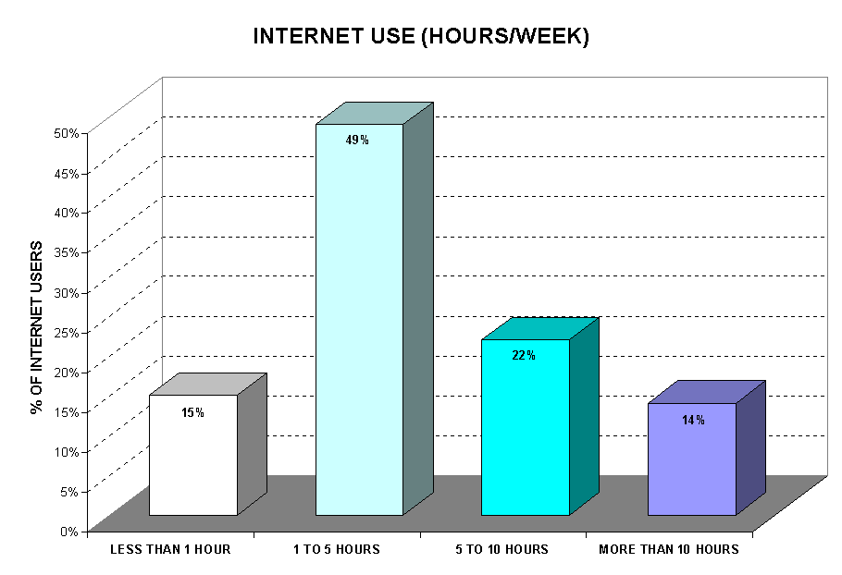
Gambar 2-1
Grafik Lama Penggunaan Internet
Gambar 2-1 menunjukkan hasil survey tahun 2009 yang dimuat dalam [3]. Sebanyak 49% pengguna internet menghabiskan waktu antara 1 sampai 5 jam mengakses internet per harinya.
Adapun negara yang penduduknya paling banyak mengakses internet adalah Cina, diikuti oleh Amerika Serikat dan Jepang. Data selengkapnya dapat dilihat pada Tabel 2-1 yang bersumber dari [4].
Tabel 2-1
Lima Negara Pengguna Internet Tertinggi Dunia
# | Country | Population,  2006 Est | Users  Latest Data | % of  Population | Growth  2000-2006 | % of  World  Users
1 | China | 1,338,612,968 | 360,000,000 | 26.9 % | 1,500.0 % | 20.8 %
2 | United States | 307,212,123 | 227,719,000 | 74.1 % | 138.8 % | 13.1 %
3 | Japan | 127,078,679 | 95,979,000 | 75,5 % | 103.9 % | 5.5 %
4 | India | 1,156,897,766 | 81,000,000 | 7.0 % | 1,520.0 % | 4.7 %
5 | Brazil | 198,739,269 | 67,510,400 | 34.0 % | 1,250.2 % | 3.9 %

Beberapa survey lain diantaranya menunjukkan tentang sebaran aktivitas pengguna internet per kelompok umur [5], situs-situr terpopuler sepanjang tahun 2013 [6], dan [7] telah dirangkum dalam [8].

BAB 3
ANALISIS DAN PERANCANGAN

Gambaran Sistem Saat Ini (atau Produk)
Berisi tentang gambaran proses bisnis pada sistem yang ada saat ini, atau gambaran keadaan nyata yang berkaitan dengan produk yang hendak dibangun. Gambaran proses bisnis hendaknya menggunakan diagram yang menjelaskan alur proses bisnis, bukan alur program. Diagram yang dapat digunakan antara lain adalah flowmap, system flowchart, activity diagram dan diagram lainnya. Jumlah maksimal level subbab adalah 5 level subbab, contoh subbab 3.1, 3.1.1, 3.1.1.1, 3.1.1.1.1, 3.1.1.1.1.1.

Analisis Kebutuhan Sistem (atau Produk)
Berisi hasil analisis kebutuhan sistem (atau produk), seperti analisis pengguna sistem, analisis kebutuhan fungsional sistem dan yang lainnya. Analisis dan desain dengan Metodologi terstruktur menggunakan dataflow diagram, spesifikasi proses dan kamus data. Sedangkan analisis dan desain dengan Metodologi berbasis objek menggunakan diagram UML seperti use case diagram, use case scenario, object diagram, class diagram, activity diagram dan lainnya apabila diperlukan.
Penulisan numbering seperti yang telah dijelaskan pada pedoman PA adalah sebagai berikut :
- Daftar pertama
- Daftar kedua
  - Definisi pertama;
  - Definisi kedua, bahwa :
    - Penjelasan berikutnya,
    - Penjelasan berikutnya,
      - Penjelasan selanjutnya, ini adalah level terakhir numbering.
      - Tidak diperkenankan membuat level numbering lebih dari 4 (empat) level.

Perancangan Basis Data
Membahas perancangan data terurut mulai dari ER Diagram, Relasi Antartabel dan struktur tabel. Sistem informasi yang menghasilkan dokumen harus merancang dokumen keluaran yang dihasilkan sistem tersebut. Perancangan dokumen keluaran menjadi subbab tersendiri diletakkan setelah subbab Perancangan Basis Data.
Subbab lainnya dapat ditambahkan apabila diperlukan, seperti subbab perancangan antarmuka yang digambarkan secara rinci mengenai antarmuka yang hendak dibangun, seperti alasan dan tujuan perancangan antarmuka tersebut, alasan dan tujuan pemilihan font dan ukuran font, alasan dan tujuan pemilihan warna, dan seterusnya.

Perancangan Dokumen
Menjelaskan dan menggambarkan rancangan dokumen masukan dan/atau dokumen keluaran, seperti faktur pemesanan, kuitansi pembayaran, laporan keuangan (apabila dicetak) dan lainnya. Sistem Informasi yang membutuhkan dokumen harus melakukan perancangan dokumen masukan dan/atau dokumen keluaran.

Kebutuhan Perangkat Keras dan Perangkat Lunak

Pengembangan Sistem
Membahas kebutuhan perangkat keras dan perangkat lunak yang digunakan dalam mengerjakan PA tersebut.

Implementasi Sistem
Membahas kebutuhan perangkat keras dan perangkat lunak (minimal) dalam PA tersebut.

Subbab Tambahan (apabila diperlukan)
Apabila dibutuhkan, Anda dapat menambahkan subbab baru.

BAB 4
IMPLEMENTASI DAN PENGUJIAN

Implementasi
Membahas implementasi dari sistem atau produk, antara lain gambar struktur program atau modul menggunakan structured chart, kebutuhan performansi seperti interaksi perangkat lunak dengan manusia, jumlah terminal (komputer) yang dibutuhkan, jumlah pengguna dan deskripsi pengguna, atau hal lain yang diperlukan seperti langkah-langkah instalasi dan konfigurasi aplikasi yang telah dikembangkan ke dalam sistem yang sebenarnya dan langkah-langkah persiapan penerapan aplikasi ke dalam organisasi. Dapat pula menjelaskan antarmuka yang terdapat pada program atau produk yang telah dibangun.

Pengujian
Membahas pengujian dari sistem yang telah dibuat. Pengujian dapat dilakukan secara blackbox testing, whitebox testing atau yang lainnya. Pengujian dapat juga melibatkan pengguna lain (selain penulis sendiri), setidaknya lakukan 4 kali pengujian berikan gambaran umum tentang sistem yang anda buat, pandu pengguna agar mengetahui sistem secara umum seperti apa, dan biarkan pengguna mengeksplorasi masing-masing halaman yang ada, dan catat apa saja yang dilakukan oleh pengguna dan hasil yang didapatkan. Dokumentasi dari pengujian dapat dilampirkan, apabila diperlukan.
Umumnya pengujian dibuat dalam bentuk tabel, terdapat nama pengujian, tujuan pengujian, hasil pengujian dan kesimpulan.
Subbab lain yang dianggap dapat ditambahkan untuk lebih meyakinkan bahwa sistem atau produk yang dibuat layak diimplementasikan adalah audit sistem informasi. Penjelasan pada subbab ini adalah hasil audit oleh auditor atau pihak ketiga yang independen.

BAB 5
KESIMPULAN

Kesimpulan
Kesimpulan berisi hal yang diperoleh dari rumusan masalah yang dituliskan sebelumnya. Kesimpulan harus bersifat ilmiah dan tertutup. Kesimpulan adalah pembuktian bahwa tujuan dari Proyek Akhir telah tercapai. Jangan pernah menuliskan apa yang tidak pernah Anda analisis atau kerjakan sebelumnya.

Saran
Saran berisi hal-hal baru atau hal-hal yang diperoleh penulis yang dapat memperbaiki atau mengembangkan esensi dari pembahasan. Hal umum yang dituliskan adalah pengembangan selanjutnya, saran perbaikan Proyek Akhir, saran perbaikan metode pengembangan.

DAFTAR PUSTAKA
x
x
[1] | Emily Borom, "Study Offers Early Look at How Internet is Changing Daily Life," 2000.
[2] | Internet World Stats. (2006) Internet World Stats: sage and Population Statistics. [Online]. HYPERLINK "http://www.internetworldstats.com/top20.htm" http://www.internetworldstats.com/top20.htm
[3] | Jane Lubis, Internet User Behaviour.: McMillan Publishing, 2001.
[4] | John Doe, Internet Usage Within Nations. Boston: Boston Publishing, 2000.
[5] | Speerman Roberts, Information System: Now and Tomorrow. Chicago: Adventure Press, 2009.
[6] | Dahlan Supardi, Sistem Kerja Perpustakaan Daerah, 15th ed. Jakarta: Gramedia, 2006.
[7] | John Rokoko, Pseudo-2D Hidden Markov Model. New York: McGraw Hill, 2005.
[8] | Mellers, "Choice and the relative pleasure of consequences," Psychological Bulletin, p. 5, 2000.

Catatan:
Harap diingat, bahwa masing-masing sumber yang anda gunakan dan didapatkan dari manapun juga, harus ditulis didalam bagian daftar pustaka ini. Demikian pula setiap item yang ada pada bagian daftar pustaka telah pernah dirujuk dalam bab-bab sebelumnya.

LAMPIRAN
Lampiran 1
Gambar yang Terlalu Besar
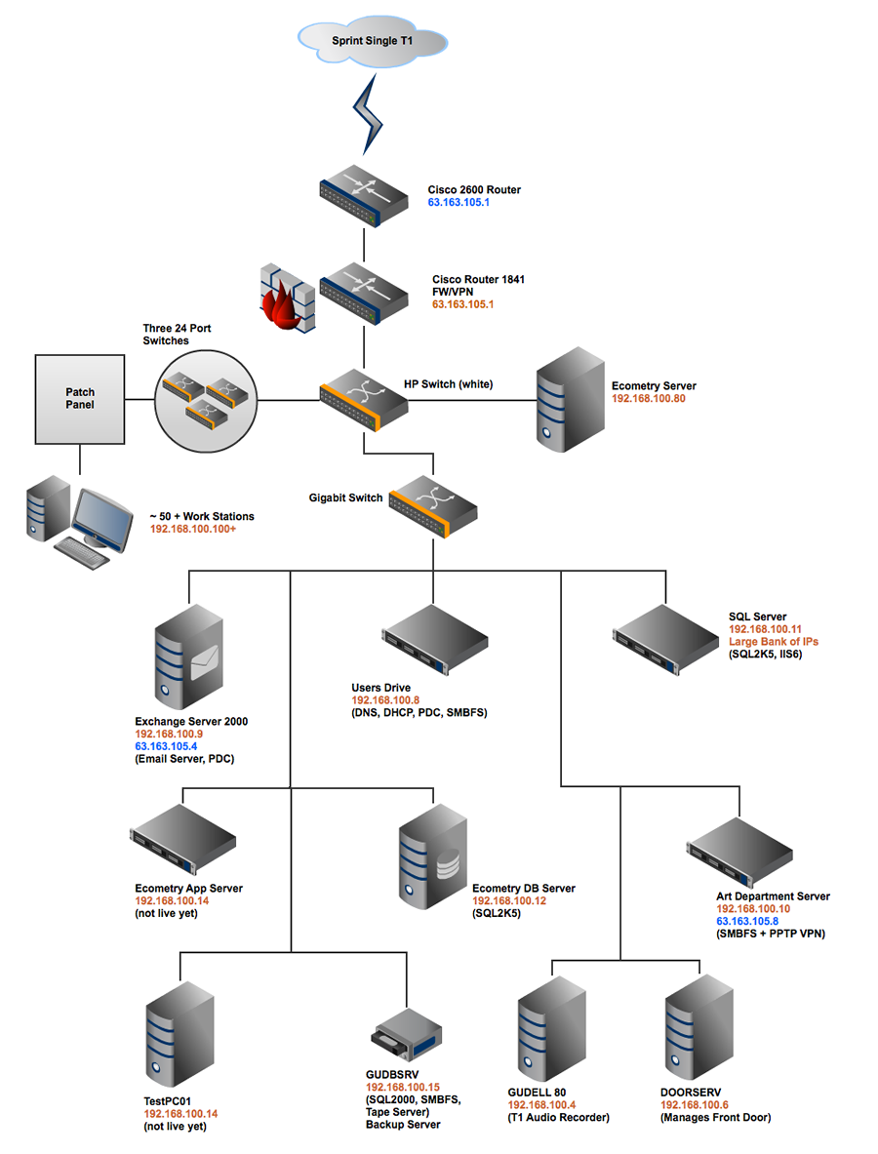
Lampiran 2
Scan Dokumen
